Análisis y clasificación de contenido sensible en internet mediante Deep Learning

Autor: Andrés Franco Cárdenas
Fecha: 10/12/2025

Resumen Ejecutivo
Este informe detalla la metodología y los hallazgos preliminares de un proyecto de clasificación de contenido basado en datos multimedia (imágenes y vídeos). El objetivo principal es desarrollar un sistema automático capaz de categorizar contenido digital en un conjunto de clases predefinidas, con un enfoque particular en la identificación de material sensible (drogas, violencia, armas y contenido sexual). La calidad y el preprocesamiento del conjunto de datos de entrenamiento son críticos para el éxito del modelo de aprendizaje profundo.

1. Introducción
Con el avance acelerado de la IA y los nuevos métodos de generación de contenido multimedia, cada vez más se hace necesario el control de estos datos. Bulos, fakes, deepfakes y recursos malintencionados son subidos diariamente a plataformas que podrían ser sensibles para el publico en general o de manera crítica, consumidas por menores de edad.
La moderación automática de contenido es un tema real en internet, con fuerte impacto social y técnico, por ello queremos contribuir mediante técnicas de redes neuronales en la mitigación de este impacto.

2. Problemática actual
Con el avance acelerado de la IA y los nuevos métodos de generación de contenido multimedia, se han aumentado los casos de Bulos, fakes, deepfakes, etc.
Estos recursos son subidos diariamente a plataformas que podrían ser sensibles para el publico o consumidas por menores de edad.

3. Impacto
La moderación automática de contenido es un tema real en internet, con fuerte impacto social y técnico, principalmente para la audiencia infantil, por ello mediante esta investigación y técnicas de redes neuronales (NN), queremos reducir la exposición de usuarios a contenido dañino de manera automática, antes de una revisión humana.

4. Estado del arte
Panorama general
La moderación de contenido en plataformas modernas es una cadena híbrida:
- Sistemas automáticos (hashing, reglas, clasificadores ML/DL, modelos multimodales) + priorización/triage + revisión humana.
- Las empresas emplean filtros rápidos (hashing) para material ilegal conocido, modelos de clasificación para categorías (violencia, desnudez, drogas, armas, etc.) y sistemas de ranking/escala para decidir qué revistar manualmente o eliminar automáticamente.
- Los sistemas automáticos buscan reducir contenido dañino antes de la intervención humana.

5. Objetivo
Mediante la clasificación supervisada multiclase de Deep Learning, entrenar un modelo de Redes Neuronales que permita la moderación de contenido multimedia sensible o explicito.

6. Metodología de Adquisición de Datos
El corazón del proyecto reside en un conjunto de datos exhaustivo y balanceado. La recolección se centró en asegurar una amplia variabilidad dentro de cada categoría, utilizando una combinación de fuentes abiertas y específicas de nicho.

6.1. Estructura y Etiquetado del Dataset
El dataset se organiza jerárquicamente. Cada registro consta de una imagen digital y en algunos casos un conjunto de vídeos asociados. La estructura de carpetas sigue la siguiente lógica:

categoría:
frames:
frame_video_01.jpg
frame_video_02.jpg
frame_video_03.jpg
imagen_01.jpg
video_01.mp4

Categoría | Código | Descripción Breve
Drogas | DRUGS | Evidencia visual de estupefacientes o parafernalia.
Violencia | VIOLENCE | Representaciones de agresión física o daño corporal.
Contenido Sexual | SEXUAL | Imágenes explícitas, desnudos o actos sexuales.
Guerra | WAR | Imágenes relacionadas a conflictos armados o bélicos
Armas | WEAPONSE | Imágenes con armas o elementos con los que se puedan “infligir” lesiones
Inofensivo | SAFE | Contenido que no infringe políticas.

6.2. Fuentes de Datos y Herramientas
La adquisición y el curado del dataset involucraron la extracción, el filtrado y el reetiquetado manual de datos de diversas plataformas.
- Roboflow [https://universe.roboflow.com/]: Utilizado para la búsqueda inicial de conjuntos de datos pre-etiquetados de código abierto que sirvieron como base para las categorías de SAFE, WAR, WEAPONSE y DRUGS.
- Kaggle, para Violence y Safe:
https://www.kaggle.com/datasets/mohamedmustafa/real-life-violence-situations-dataset
https://www.kaggle.com/datasets/mohamedmustafa/real-life-violence-situations-dataset
- Repositorios Privados: Conjuntos de imágenes relacionados con actos violentos, escenas de riesgo y sexuales.
- Web Scraping Dirigido: Extracción controlada de imágenes en para diferentes categorías. Estas fuentes fueron clave para garantizar la diversidad dentro de esta clase.

7. Preprocesamiento y Aumento de Datos
Antes del entrenamiento del modelo, los datos fueron sometidos a un riguroso proceso de limpieza y estandarización.
Se filtraron imágenes mal codificadas y que no incluyeran la cadena "JFIF" en su cabecera.
De cada vídeo fue necesario extraer frames para ser clasificados como imágenes en el csv. Para obtener estos frames (a partir de los vídeos), el script creado, recorre cada categoría, si existen vídeos en una, la cantidad de ellos se divide en tres porciones (train: 0.8, val: 0.1 y test:0.1), se extraen 3 fotogramas por cada vídeo (según cantidad de segundos) con la librería FFMPEG. En este proceso se evita la fuga de datos (data leakage) asignado todos los frames de un mismo video, las etiquetas: train OR val OR test, y no repartiendo el video entre ellas.
Para las imágenes, se realizó el mismo split, según la cantidad de ellas por categoría, se dividen en porcentajes train: 0.8, val: 0.1, test: 0.1 (no round-robin) y de esta manera se agrega la etiqueta en el inventario (fichero csv).
Se inició el trabajo con un dataset de 8000 imágenes, que después de diversas pruebas y ajustes se concluyó con un dataset de 14860 imágenes.
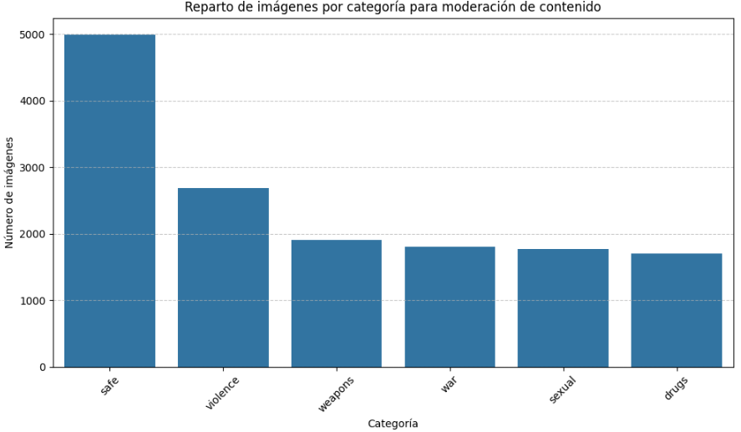
Como se observa en la imagen anterior, las clases están desbalanceadas. Por tal motivo, fue necesario aplicar class_weight en el entrenamiento, obteniendo mejor precisión en la inferencia.

7.1. Transformaciones de Imagen
En la fase de entrenamiento, a todas las imágenes se les aplicó Data Augmentation con las siguientes características:
- preprocessing_function=eff_preprocess (para escalado y normalización específica de EfficientNetB3)
- rotation_range=20
- width_shift_range=0.1
- height_shift_range=0.1
- shear_range=0.08
- zoom_range=0.15
- horizontal_flip=True
- brightness_range=(0.85, 1.15),
- fill_mode='nearest'

7.2. Construcción de CSV
Después del procesado de imágenes y frames (a partir d un script), se generó el fichero inventory.csv con la siguiente estructura:
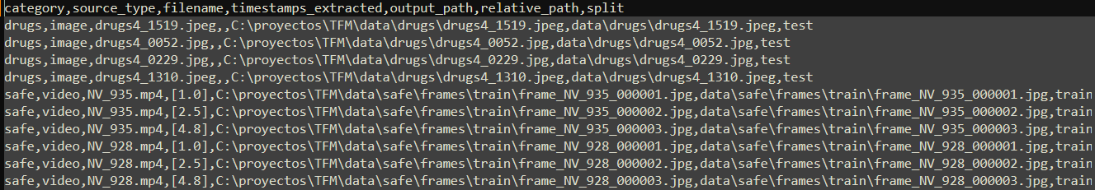

8. Modelo y entrenamiento
Por velocidad y capacidad de procesamiento, el entrenamiento del modelo se realizó sobre un notebook de Google Colab haciendo uso de GPU.
Se hizo uso de la tecnología Transfer Learning, para crear un modelo mas potente, rápido y eficiente.
Por las características del proyecto (clasificación de imágenes) y para obtener mejores resultados en relación a la precisión y eficiencia, se utilizó la variante EfficientNetB3 de la red convolucional EfficientNetB.
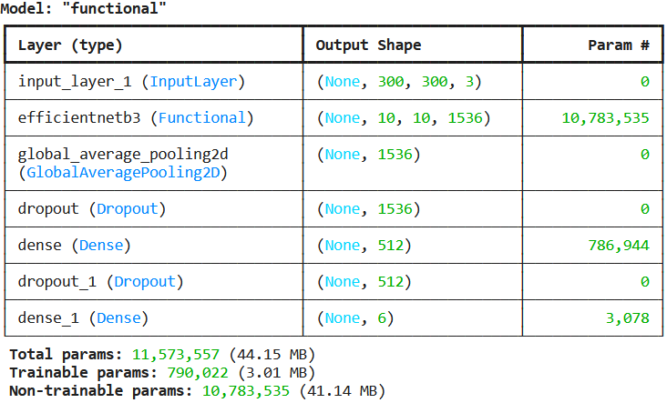
Resumen de la construcción del modelo inicial

A medida que fue aumento de tamaño el dataset y con ello el tiempo del entrenamiento, se dividió el notebook en dos fases:
Fase 1, construcción del modelo con EfficientNetB3 y Congelar la base convolucional inicial (se entrenó solo la cabeza).
Fase 2, el fine-tuning, evaluación, visualización de resultados y batería de pruebas.
En los 'Gerators' se hizo uso del método flow_from_dataframe (el cual convierte automaticamente las categorías string en one-hot), para acceder directamente al csv y obtener las imágenes según ruta relativa.
Se aplicó Data Aumentation para mejorar la variabilidad y balancear las clases minoritarias.
Inicialmente se descongelaron las últimas ~30 capas para ajuste fino.
Luego se pasó a descongelar ~50 capas y arrojó un poco más de precisión frente a la inicial.
Se relacionaron historial inicial (fase 1) e historial 2 fine-tuning (fase 2) para visualizar el entrenamiento completo.
Y al final el modelo quedo ajustado con los siguientes parámetros:
- Dataset total: 14862 (80% para train, 10% para val y 10% para test),
- Train samples: 11887, Val samples: 1486 y Test samples: 1489
- target_size=(300,300)
- class_mode=categorical
- Initial epochs: 25
- Batch size: 64
- Num clases: 6
- Train steps: 186
- Val steps: 24
- Capa dense final con activation='softmax'
- preprocess_input (en los generators de fase 2) solo en train y val para normalización de píxeles
- Como callbaks utilizamos: ModelCheckpoint (save_best_only=True), EarlyStopping (save_best_only=True) y ReduceLROnPlateau. Y de esta forma quedarnos con la mejor precisión sobre la marcha.
Class weights:
- drugs: np.float64(1.4546010768477728)
- safe: np.float64(0.49628423513694053)
- sexual: np.float64(1.400117785630153)
- violence: np.float64(0.9227604409253222)
- war: np.float64(1.3710495963091118)
- weapons: np.float64(1.2982743556138052)

9. Resultados
Se recurrió a los servidores de Google, desde los notebooks de Google Colab para entrenar el modelo e ir realizando pruebas. Al inicio no se identificaron problemas en cuanto al tiempo y el procesamiento de las 8000 imágenes, pero a medida que se incrementó el dataset y ejecutando una y otra vez el notebook, fue necesario el uso de GPU.
Como se menciona en apartados anteriores, al realizar varias tandas de entrenamientos y pruebas, fue necesario ir aumentar las imágenes en la categoría SAFE, tratándose de casuísticas diferentes en cada ocasión (por ejemplo, al no reconocer una imagen de un edificio, se infería la categoría WAR o no reconocer una selfi, infería la categoría SEXUAL, etc). Al resolver una y otra vez estos casos, la categoría SAFE fue aumentado considerablemente, casi hasta doblar en tamaño la media de las demás clases, obteniendo un notable desbalance. Por ello se opto por el uso class_weight, esto hizo que la precisión en la inferencia fuera mas certera.
Otro de los inconvenientes que surgieron en el entrenamiento, fue a causa del formato .h5 con el que se guardaba el modelo. Al no ser compatible en la fase 2 con el fine-tuning. fue necesario el trasladado de los procesos a formatos .keras. Obteniendo al final, un accuracy cercano al 95%.
Otra particularidad en los reentrenos, fue al aplicar el método EarlyStopping en los callbacks, con un valor de patience=6. En la fase final del fine-tuning el entrenamiento se detuvo en la epoch 54 (teniendo un total de 65) a causa del val_loss, sin darle oportunidad al ciclo de recuperar su precisión en épocas posteriores. Finalmente se prescindió de este método en el fine-tuning y mejoró un grado el accuracy.
Estos son los valores finales del entrenamiento, después de ajustes de variables e hiperparámetros:
- Última train acc: 0.9860624074935913
- Última val acc: 0.9495444893836975
- Evaluación en test: Test loss: 0.1575 | Test acc: 94.88%
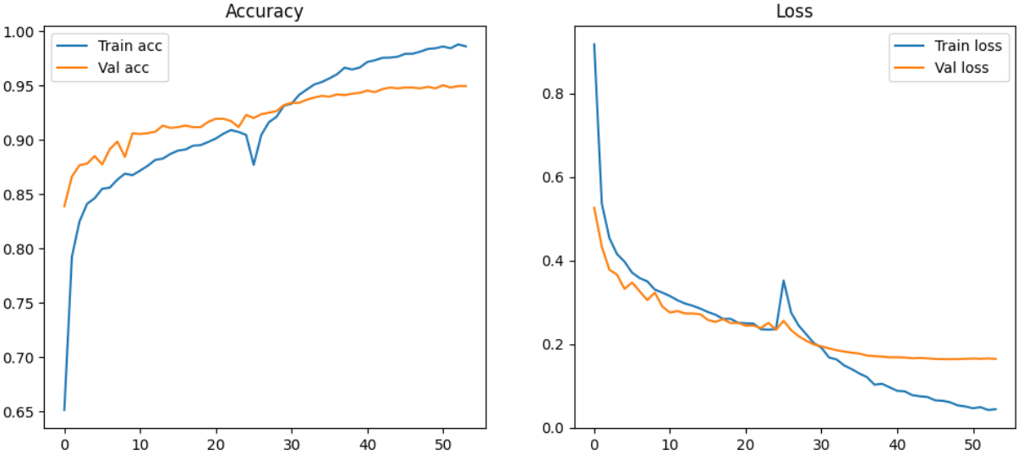
Visualización de precisión y perdida (loss & accuracy) en el modelo final entrenado

9.1. Entorno de entrenamiento y pruebas

https://drive.google.com/file/d/1FioWp7SUC6i1S1K77hnopbH3KwXBrN3q/view?usp=sharing

9.2. Entorno de producción

https://explicit-content-classifier.streamlit.app/

9.3. Pruebas unitarias
A continuación se exponen algunos de las pruebas y falsos positivos que se obtuvieron.
Muestras de falsos positivos:
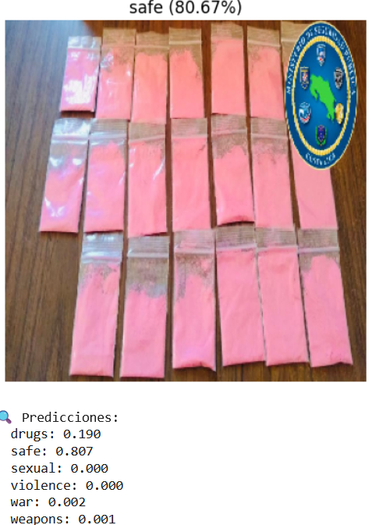 | 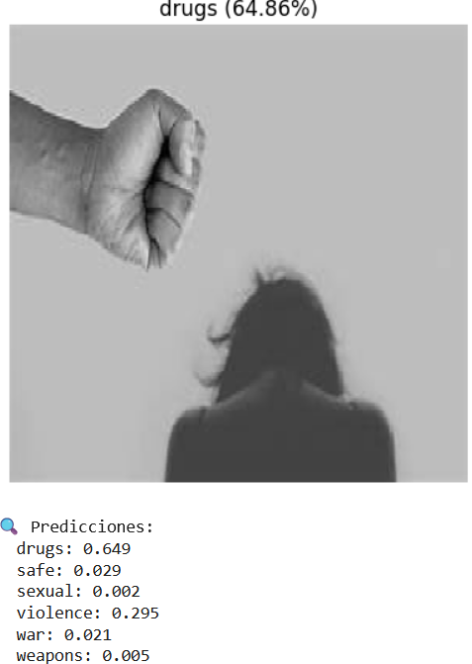 | 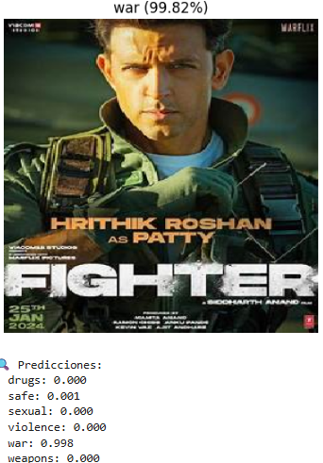

Muestras de aciertos:
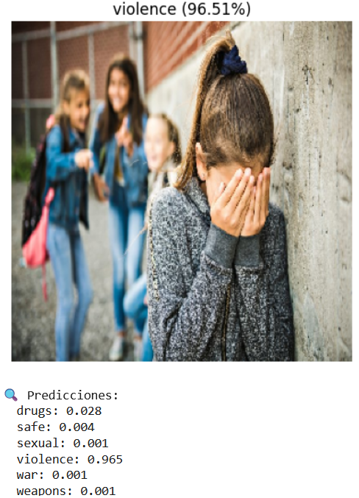 | 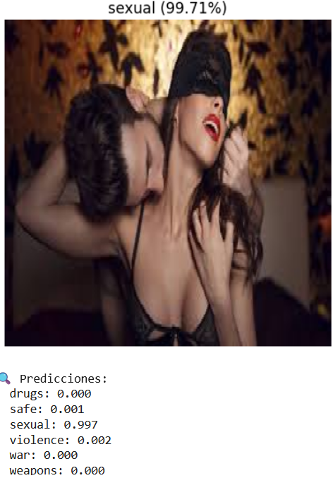 | 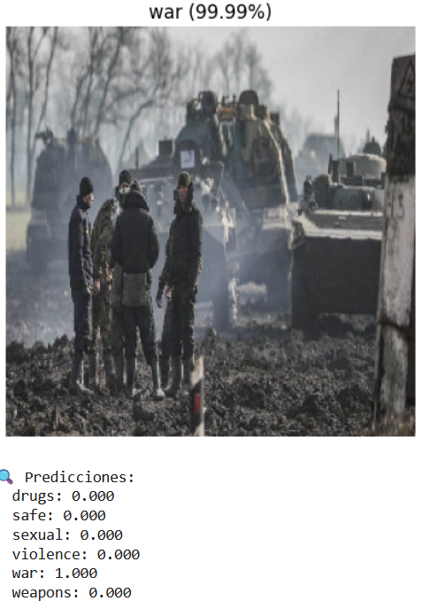
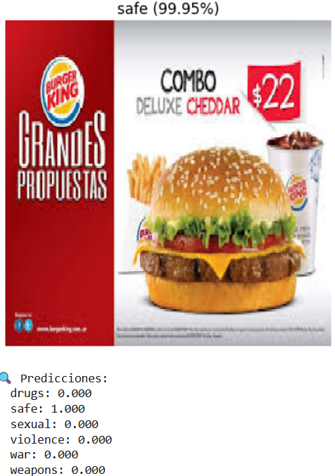 | 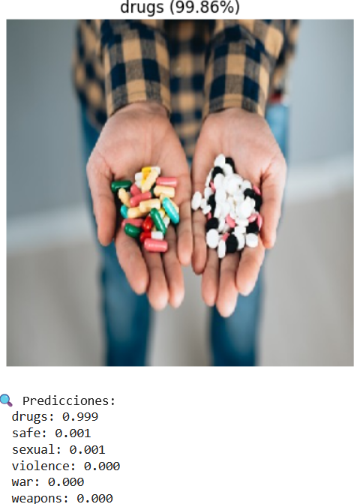 | 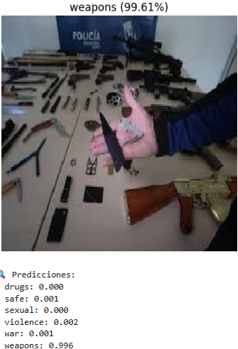

9.4. Batería de pruebas automáticas bajo script

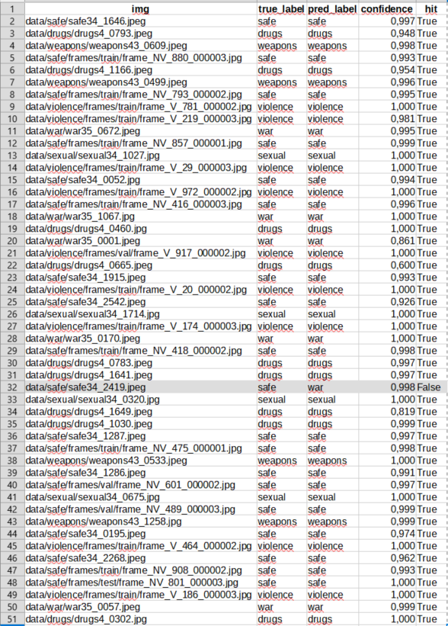

10. Conclusiones
Se identificaron en cada entrenamiento algunos falsos positivos (que se fueron resolviendo) debido a la similitud de imágenes entre las diferentes clases. Por ello se fue filtrando con mucha precisión el tipo de contenido de cada categoría.
Por ejemplo: imágenes de la clase Violence y Sexual (mujeres sometidas, abrazos, etc), entre la categoría Drugs y Safe (paquetes de alimentos, productos, comidas, plantas, etc), Weaponse y War (soldados, policías y armas), entre War y Safe (imágenes a blanco y negro, de paisajes, construcciones o demoliciones). Por tal motivo, para obtener mejores resultados a la hora predecir una clase, es necesario la rigurosa observación y colección de cada una de las imágenes usadas en el entrenamiento.
Aunque al final, la precisión del modelo alcanzó un aceptable accuracy (0,95), a medida que se usaban diferentes tipos de imágenes en la fase de pruebas (imágenes diferentes a las del dataset), se identificó que era necesario alimentar la categoría SAFE con más contenido que no estuviera relacionado con las demás categorías, al ser esta la clase más genérica (clase positiva), no abarcaba una cantidad considerable de temas.
Para mejorar la predicción (intentando no bajar el accuracy) en el caso particular de la categoría SAFE, se aumento el número de imágenes en temas como: publicidad, navidad, familia, medicina, ejercicio, motos, coches, animales, mascotas, vacaciones, naturaleza, ciudad, casas, ropa, fastfood, dinero, snacks, alimentos, etc. Teniendo en cuenta que este ejercicio aumentaría considerablemente el desbalance, por ello, se empezó a aplicar class weigth.
Con la categoría Violence, ocurrió algo parecido, fue necesario aumentar la variabilidad de tipos de violencia como por ejemplo: temas de crimen, muerte, victima, acoso, etc.

